Datum: 05-06-2026
Tijd: 10:00
Wat heb ik gisteren gedaan?
- Ik heb gister oefeningen toegevoegd aan de workout zodat de gebruiker hun gewicht, reps en sets kan noteren.
Wat ga ik vandaag doen?
- Ik ga vandaag toevoegen dat ik mijn oefening uit mijn work out kan verwijderen.
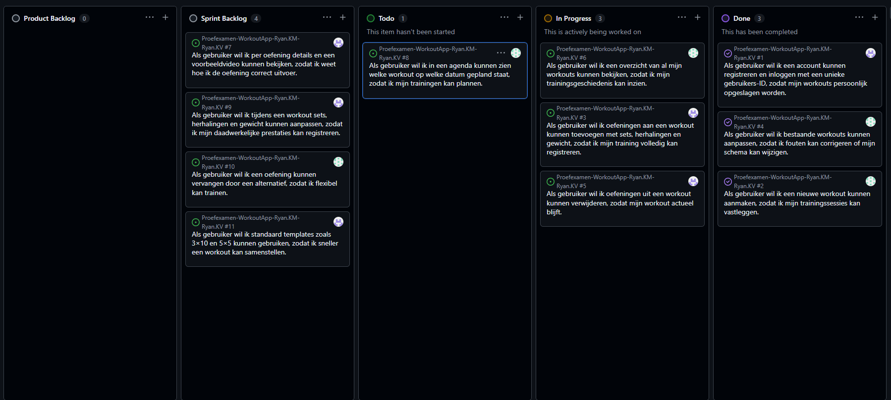
Problemen / opmerkingen:
- niks

